Федеральное государственное бюджетное образовательное учреждение высшего профессионального образования

«Московский государственный технический университет им. Н. Э. Баумана»



**Отчёт по лабораторной №2.**

**Выполнил:** студент группы СГН3-71

Карев В.А.

**_____________**

**Москва 2018**

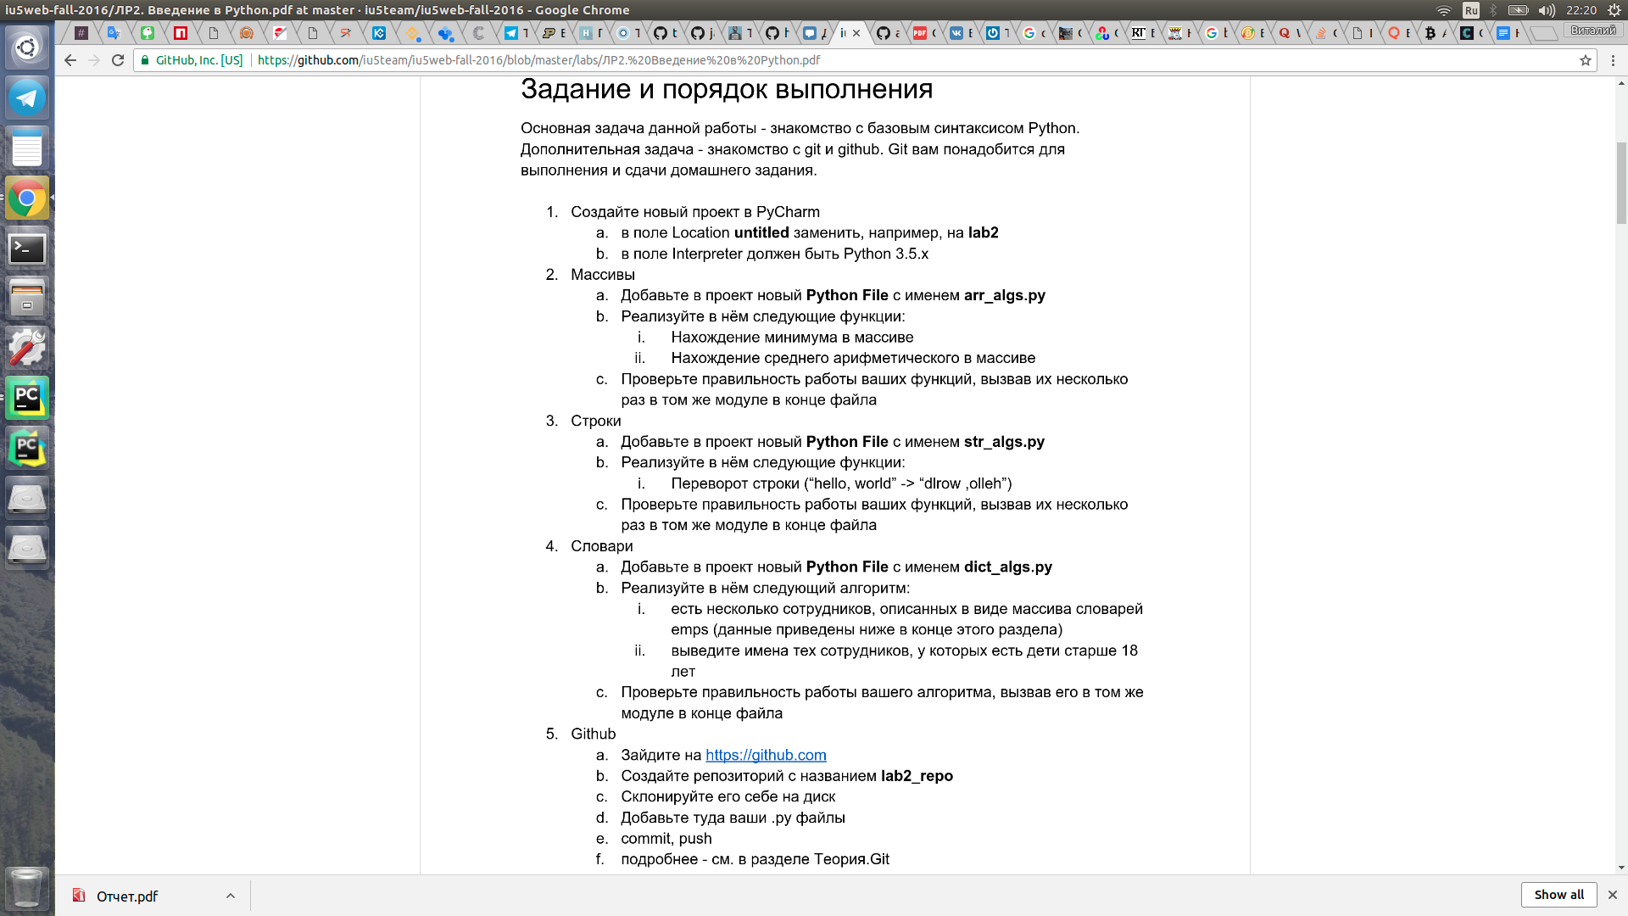

Выполнение:

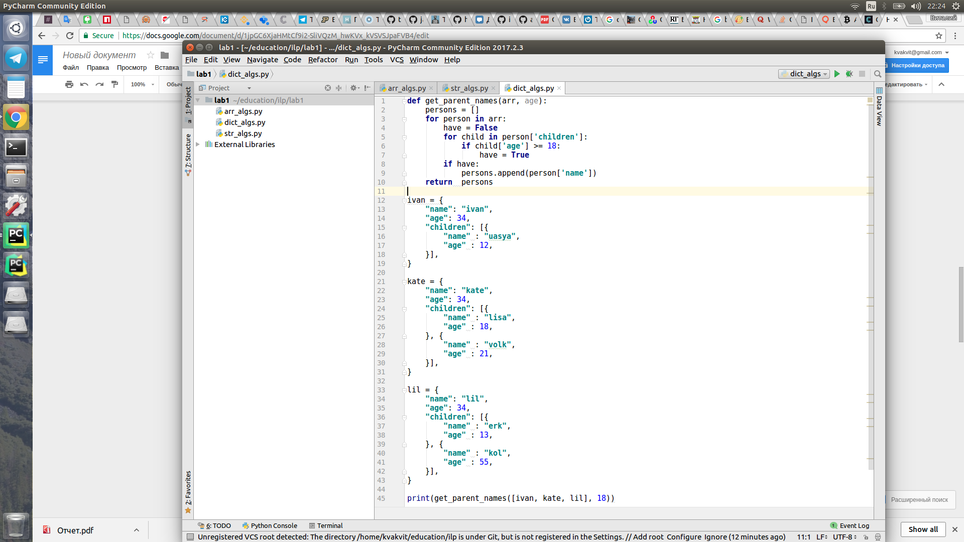

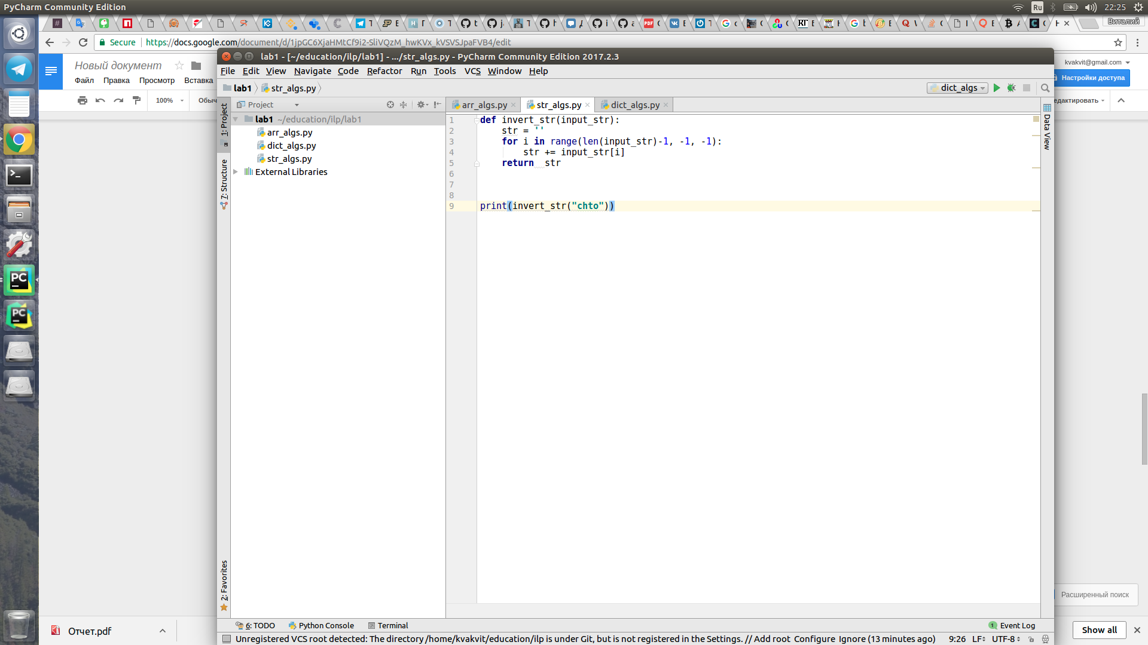

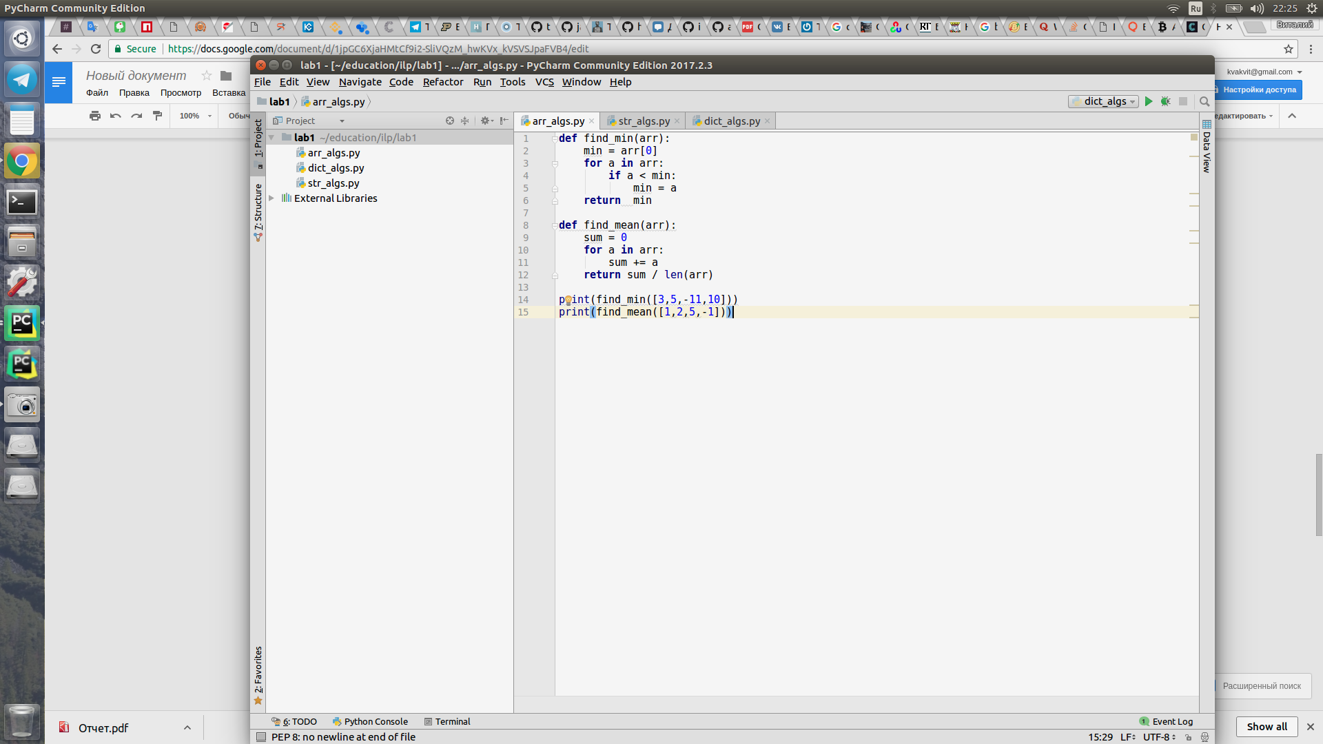

Вывод:

В данной лабораторной работе я научился использовать стандартные для языка программирования Python приемы работы с классами список, словарь и строка.